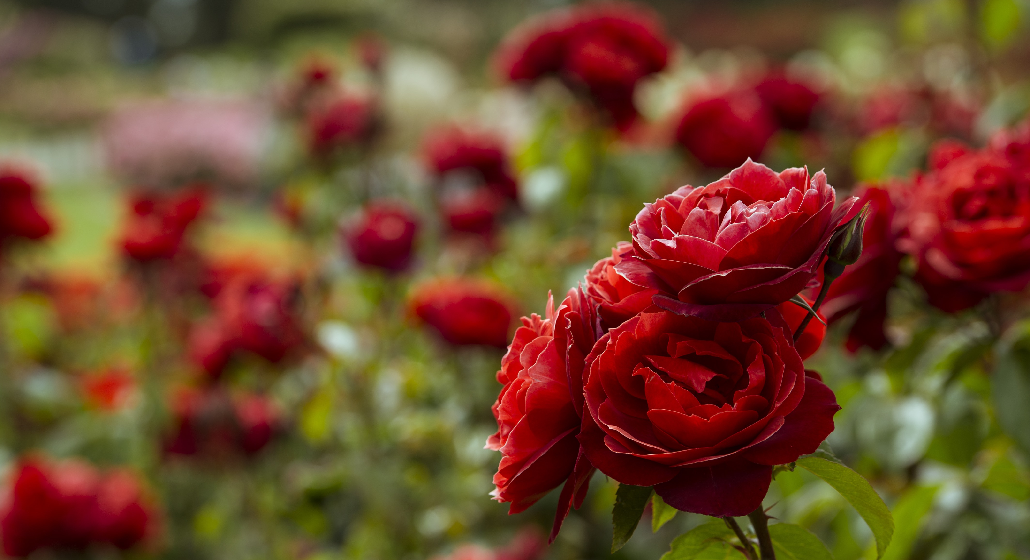
Belgische bahá’í-zomerschool 176
van 5 tot 9 juli 2019

Gîte d'Etape de Villers-Sainte-Gertrude
Bed and breakfast middenin Villers

De geuren van God
vandaag verspreiden

Adres : Gîte d'Étape de Villers-Sainte-Gertrude (CBTJ), rue du Millénaire, 1, 6941 Villers-Ste-Gertrude (Durbuy) : www.villers.info
Au cœur de Villers (bed and breakfast), rue du Millénaire, 10, 6941 Villers-
Ste-Gertrude (Durbuy) : www.bb-villers.be
Verblijf :
In la ferme (CBTJ) In slaapzaal OF in kamers van 1, 2 of 3 personen met badkamer en WC. Eigen lakens, handdoeken en WC-papier meebrengen. Zelf bed opmaken, opruimen en schoonmaken.
In het bed and breakfast (tegenover het CBTJ, naast de kerk) In kamers van 1, 2 of 3 personen met badkamer en WC. Ontbijt en comfort 4/5 sterren. Lakens en handdoeken inbegrepen. Opmaak van de bedden, schoonmaken en opruiming door het personeel (systeem hotel).

Middagmaal, koffiepauzes en avondmaal :
Zij worden gemeenschappelijk genomen in het CBTJ (in het kasteel, la ferme of de polyvalente zaal).
Het ontbijt wordt genomen naargelang het verblijf : in het kasteel voor hen die in la ferme logeren, in het bed and breakfast voor hen die daar logeren.

Inschrijving :
On-line op : summerschool.bahai.be vanaf 8 februari
Per post op volgend adres : Martine YERNAUX, place du Mayeur 5, B - 5650 PRY, België
32(0)498/65.64.74
Of per e-mail ecoledete.zomerschool.19@outlook.com

Toegang :
Met de wagen
Met de trein tot het station van Bomal (Durbuy) en met een pendeldienst per wagen, vooraf aan te vragen bij het Logistiek comité.

De inschrijving zal slechts definitief zijn na betaling van het voorschot.
Einde van de inschrijvingen voor iedereen : 20 juni 2019

Verantwoordelijkheid van de ouders voor hun kinderen
Tijdens heel de duur van de school zijn de ouders, de wettelijk voogden of de meerderjarige personen door hen aangeduid verantwoordelijk voor hun kinderen, behalve tijdens de cursussen.
I - Prijzen (inbegrepen deelname in de kosten voor koffiepauzes, zalen en verzekering)

A – Volledige zomerschool (verblijf met volpension)

 | in la ferme  slaapzaal | in la ferme  kamer 3 bedden | in la ferme  kamer 2 bedden | in la ferme  single | B&B
Volwassene > 13 j. | 195 € | 210 € | 220 € | 245 € | 300 €
Kind van 0 - 2 j. | gratis | gratis | gratis | gratis | gratis
Kind 3-5 j. (50%) | 98 € | 105 € | 110 € | / | 150 €
Kind 6-12 j. (30%) | 137 € | 147 € | 154 € | / | 210 €
Toeslag alleenstaande in het bed & breakfast : 150 €
Ter herinnering : Voor hen die dit wensen kunnen kinderen onder de 15 jaar nog steeds gratis logeren in la ferme (of met een aanpassing van de prijs in het bed and breakfast). Zij moeten daarvoor vergezeld zijn van hun moeder of vader (één kind per volwassene) gedurende heel het verblijf. Gelieve dit bij de inschrijving te vermelden.

B – Bezoekers zonder verblijf (inschrijving verplicht voor 20 juni 2019)
Deelname in de kosten : 6 € per dag per persoon (gratis van 0 tot 2 jaar)
Gereserveerde maaltijden
Volwassenen (13 jaar en +) Kinderen (6 tot 12 jaar) Kinderen (3 tot 5 jaar)
Middagmaal 10,00 € 7,00 € 5,00 €
Avondmaal 14,00 € 10,00 € 7,00 €

C – Bezoekers (verblijf met volpension) (per periode van 24 u.)
(Tot 31 mei wordt de voorkeur gegeven aan personen met volledig verblijf .
De bevestiging van bezoekers met vol pension zal gebeuren vanaf 1 juni)

 | in la ferme  slaapzaal | in la ferme  kamer 3 bedden | in la ferme  kamer 2 bedden | in la ferme  single | B&B
Volwassene >13 j. | 50 € | 55 € | 60 € | 65 | 80 €
Kind 0-2 j. | gratis | gratis | gratis | gratis | gratis
Kind 3-5 j. | 25 € | 27.5 € | 30 € | / | 40 €
Kind 6-12 j. | 35 € | 38.5 € | 42 € | / | 64 €

II – Betalingen
- Indien u kunt, betaal het volledige bedrag van de factuur na ontvangst.
- Voorschot te storten na de inschrijving : 50% van de factuur die u wordt toegezonden de week van de inschrijving. De rest van het bedrag ten laatste te betalen op 1 juli 2019.
- Indien mogelijk geen baargeld ter plaatse. Geen cheques.
- Om de betaling te spreiden raad het Logistiek comité u aan reeds nu maandelijks de som van 30/40/50 € per volwassene te storten op rekening van de Nationale Raad met de vermelding van uw familienaam. Het volledige bedrag dient ten laatste op 1 juli 2019 geregeld te worden.

Betalingen uitsluitend op de rekening :
IBAN : BE71 2100 0642 3169 BIC : GEBABEBB Houder : NGR van de bahá’ís van België
(Mededeling : familienaam + referentie van de factuur + Villers 2019-175).
Annulering : Na 20 juni 2019 is geen teruggave van het voorschot mogelijk, behalve in geval van overmacht (in dat geval zal het comité 20% van de totaalprijs inhouden om de kosten te dekken).
Opmerking : bij wijziging gedurende de zomerschool zal geen enkele terugbetaling plaatsvinden.

Vanaf 20 juni 2019 zal het onmogelijk zijn maaltijden te bestellen, maar het zal nog steeds mogelijk zijn zich in te schrijven als bezoeker ZONDER MAALTIJDEN en deel te nemen aan de activiteiten en vieruurtje. Indien er mogelijkheden blijven tot verblijf of maaltijden wordt dit aan u voorgesteld op het moment zelf.
Belgische Bahá’í-zomerschool 2019 - 176
Inschrijvingsformulier
terugsturen naar : ecoledete.zomerschool.19@outlook.com

Familie :
Adres :

Tel./GSM :
E-mail :
Gewenst verblijf : in la ferme OF in het Bed&Breakfast (Het ene of andere schrappen)

NAAM  in hoofdletters | Voor-naam | Geboorte-datum  DD/MM/JJ | Gratis kind | Geslacht  V / M | Taal N/F/E | Voedingsregime  Klassiek/vegetarisch
- Duid de taal aan die u wil gebruiken tijdens de ateliers : Nederlands (N), Frans (F), Engels (E).
- Uw keuze voor een voedingsregime naar keuze : klassiek (K), vegetarisch (V). In geval van speciaal regime: gelieve dit zelf te voorzien (mogelijkheid om ter plaatse te koken) .
- In la ferme moet elke volwassene of kind bedlakens (onder- en boven-), kussenovertrek, badhanddoek, handdoek, vaatdoek, en wc-papier meebrengen.

Kruis één van de drie onderstaande vakjes aan :
- Verblijf met vol pension de hele zomerschool
- Gedeeltelijk verblijf van ……………..….. tot ………………. (dit is ….. x 24 uur)
- Bezoeker zonder overnachting (vervolledig onderstaande tabel met de aantallen)
 | Aanwezig | Middagmaal | Avondmaal
Vrijdag 5 juli 2019 |  | ///////
Zaterdag 6 juli 2019
Sondag 7 juli 2019
Maandag 8 juli 2019
Dinsdag 9 juli 2019 |  |  | //////////

Kruis in voorkomend geval één of meerdere van de drie onderstaande vakjes aan.
- Ik vraag een subsidie.
- Ik betaal per maandelijkse overschrijving.
- Ik doe geen beroep op het gratis verblijf van mijn kind(eren).
- Ik doe geen beroep op de vermindering van 30 of 50% voor mijn kinderen.
Opmerkingen _________________________________________________________________

